Temat: Przypomnienie wymagań przedmiotowych – sem2.
- Podręcznik Nowa Era „Tworzenie stron internetowych” Krzysztof T. Czarkowski, Ilona Nowosad
https://sklep.nowaera.pl/ksiazki/szkolnictwo-zawodowe/technik-informatyk.html?product_list_limit=18
- Rozkład materiału
Moduł I: Język HTML i CSS
- Struktura dokumentu HTML
- Elementy języka HTML
- Kaskadowe arkusze stylów
- Edytory WYSIWYG (What You See Is What You Get)
- Wymagania przedmiotowe

Temat: Struktura strony WWW.
- Korzystanie z tekstowego edytora HTML i CSS (Notepad ++)
- Ustawić polską wersję językową Settings/Preferences → General → Polski
- Wybrać odpowiedni format kodowania Format/Koduj w UTF-8
- Ustawić Składnię/HTML

- Przypomnienie informacji o znacznikach, atrybutach i parametrach w języku HTML.
- Znaczniki (tagi) są słowami lub znakami umieszczonymi wewnątrz nawiasów kątowych
<nazwa polecenia>
- Znaczniki pojawiają się prawie zawsze parami, tzn. występuje znacznik otwierający oraz znacznik zamykający
<nazwa polecenia></nazwa polecenia>
Przykład 1
<b> Moja pierwsza strona ze zdeprecjonowanym znacznikiem. </b>

- Znaczniki mogą zawierać atrybuty z parametrami (właściwościami)

Przykład 2
<body bgcolor=”#00ccff”> Moja pierwsza strona </body>

Przykład 3
<p class=”podkreslenie”> Tutaj mamy akapit z podkreślonym tekstem zastosowaniem klasy </p>

- Znaczniki zamykające nigdy nie zawierają dodatkowych parametrów.

- Wyjątkami znaczników, które nie mają zamknięcia są: br, hr, img, meta, link, base.
W XHTML, stosuje się znacznik w postaci: <br />, <hr /> itd

- Zasady w pracy z językiem HTML.
Zasada 1. Nigdy nie krzyżuj znaczników.
Zasada 2. Zawsze zamykaj znaczniki (oprócz wyjątków).
Zasada 3. Wpisując znaczniki, atrybuty i wartości zawsze używaj małych liter i twórz kod poprawny semantycznie.*
Zasada 4. Używaj cudzysłowów dla wszystkich atrybutów.
Zasada 5. Uważaj ze znakami specjalnymi**.

*
Patrząc na liczbę znaczników, służących na przykład do formatowania tekstu, można się zastanawiać: po co jest ich aż tyle? Jaki był sens wprowadzania znacznika <strong>...</strong> (mocne wyróżnienie), skoro właściwie zwykle jest on wyświetlany tak samo jak <b>...</b> (pogrubienie)? Czy nie lepiej tworzyć akapity za pomocą podwójnych znaczników <br /> zamiast <p>...</p>?
Działanie organizacji W3C jest jak najbardziej celowe - otóż w przypadku znaczników semantycznych to nie sposób formatowania jest najważniejszy, ale informacje jakie ze sobą niosą. Element <strong>...</strong> wskazuje, że objęty nimi tekst jest bardzo ważny, natomiast znacznik <b> nie niesie znaczenia semantycznego, podobnie <br /> wymusza nowy wiersz tekstu, natomiast <p> informuje że zaczyna się fragment tekstu, który ze względów zawartych w nim treści powinien zostać wydzielony. Tak więc możemy mówić o znacznikach formatujących i semantycznych. Jest ich oczywiście dużo więcej i w toku nauki będziemy zwracać uwagę na to jakie znaczenie niesie stosowanie danego znacznika. Należy w tym miejscu podkreślić, że kod powinien być poprawny semantycznie.
Takie "dodatkowe komplikacje" są potrzebne, ponieważ:
- pomagają w utrzymania kodu,
- są niezbędne dla syntezatorów mowy,
- mają niebagatelne znaczenie dla robotów wyszukiwarek sieciowych,
- ich stosowanie odróżnia osobę doświadczoną od nowicjusza.
Posumowując:
Stosuj znaczniki formatujące tylko wtedy, gdy obejmowany nimi tekst nie niesie ze sobą jakiegoś specjalnego znaczenia, a zależy Ci tylko na tym, aby był wyświetlony tak, jak to przewidziałeś. Znaczniki semantyczne należy używać wszędzie tam, gdzie chcemy wskazać specjalne znaczenie obejmowanego nimi tekstu i jest to dla nas ważniejsze, niż jednoznaczne określenie jego wyglądu.

**
Przykład
Warto także wiedzieć że znaki specjalne HTML mogą zostać napisane na jeden z trzech sposobów, a więc np. znak < możemy napisać:
- poprzez podanie nazwy znaku, a więc napiszemy &lt;,
- poprzez podanie kodu dziesiętnego znaku poprzedzonego znakiem #, a więc napiszemy &#60;,
- poprzez podanie kodu szestnastkowego znaku poprzedzonego znakami #x, a więc napiszemy &#x3C;.

- Struktura dokumentu HTML.
Każdy dokument HTML ma ściśle określony szkielet, którego wygląd zależy od wersji języka HTML, czy XHTML.

Przykład struktury:
<!DOCTYPE HTML>
<html>
<head>
</head>
<body>
</body>
</html>

- Nagłówek dokumentu (deklaracja strony kodowej, deklaracja strony tytułowej, słowa kluczowe, opis strony, opis strony i inne)

- Zadanie1: Otwórz w Notepad ++ plik zadanie1.html i wpisz komentarze do znaczników wyjaśniające ich znaczenie. Zasięgnij rzetelnych informacji z Internetu.
Znacznik komentarza w HTML
<!--komentarz-->

- Zadanie2: Otwórz w Notepad ++ plik zadanie2.txt i zastąp podane wiersze odpowiednimi znacznikami.
Zapisz plik w formacie html.

Temat: Tworzenie i formatowanie dokumentu HTML.
- Struktura dokumentu w wersji HTML5 ze znacznikami semantycznymi header,nav,article,section,aside,footer.
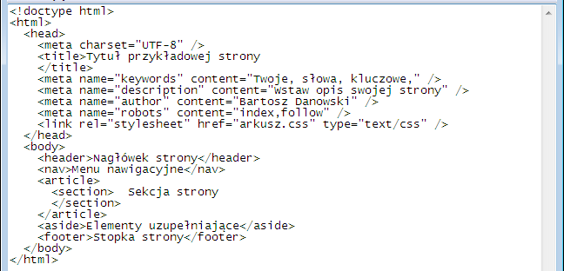

Aby precyzyjniej kontrolować finalny wygląd strony internetowej, twórcy języka HTML5 wprowadzili nowe znaczniki. Pozwalają one zgrupować szereg innych elementów strony i łatwiej nimi zarządzać:
<header> </header>
Reprezentuje grupę wprowadzającą albo ułatwienia nawigacyjne. Część strony mająca charakter nagłówka może zawierać: spis treści, formularz wyszukiwania, logo.
<nav> </nav>
Tutaj powinny być umieszczone elementy odpowiedzialne za główne menu nawigacyjne
<article> <article>
Artykuł reprezentuje samodzielną część dokumentu lub aplikacji, która potencjalnie mogłaby być opublikowana niezależnie od pozostałej treści na stronie (np. w kanale RSS). Może to być np.: wiadomość wysłana na forum dyskusyjnym, wpis na blogu, komentarz użytkownika pod artykułem, interaktywny widget. W pojedynczym dokumencie może być więcej niż jeden element ARTICLE.
<section> </section>
Sekcja dokumentu to tematyczna grupa treści. Przykładami sekcji mogą być: rozdziały książki lub pracy badawczej, przełączane zakładki okna dialogowego. Strona domowa może zostać podzielona na przykładowe sekcje: wprowadzenie, lista nowości, informacje kontaktowe. Treść sekcji może być dodatkowo podzielona na podsekcje
<aside> </aside>
Wstawka reprezentuje sekcję na stronie, która jest tylko nieznacznie powiązana tematycznie z treścią elementu, w którym się znajduje. Typowe przeznaczenie: cytaty umieszczone w treści artykułu w postaci osobno wyróżnionych bloków, bannery reklamowe, grupy linków nawigacyjnych.
<footer> </footer>
Stanowi stopkę dla zawierającego ją elementu sekcji (ARTICLE, ASIDE NAV, SECTION). Stopka przechowuje zwykle informacje na temat sekcji - np.: autor, linki do powiązanych dokumentów, prawa autorskie itp. Stopka może również zawierać w sobie znaczniki sekcji. W takim przypadku stosuje się ją do oznaczania: załączników, skorowidzów (alfabetycznych indeksów haseł), kolofonów (opisów na zakończenie książki), szczegółowych praw autorskich itp.

- Znaczniki formatujące tekst .
- Akapit.
- Nagłówki.
- Czcionki.
- Indeksy.
- Znaki specjalne.

Znaczniki formatujące tekst:
<font face=”nazwa_czcionki”>
<font size=”rozmiar_czcionki”> np. <font size=”20”> <font size=”+2”> <font size=”-5”>
<font color=”kolor_czcionki”>
<body text=”kolor”> font ma wyższy priorytet

Przykład:
Wskaż błędy w poniższym kodzie.

<BODY text=#ffffff>
<b><font size=8 color=#fff123>Przykład 3 - formatowanie tekstu</b>
To jest zwykły tekst.</br>
<font size="7" color="green">To jest tekst o wielkości 7 i kolorze zielonym - ZNACZNIK <FONT>.</font>
</BODY>
</font>
Zadanie3: Przygotuj poniższy plik korzystając ze znaków specjalnych oraz zdreprecjonowanych znaczników HTML
Np. <u> <i> <b> <strong> <em> <big> <small> <sup> <sub> <strike> <hr> <fieldset> <legend>
Poczytaj na temat wyróżnień stosowanych w języku html na stronie: http://www.kurshtml.edu.pl/html/wyroznienie,tekst.html
http://www.glowacki.p9.pl/nowa_strona/strony/niedatowane/kurs_html5/k_0_2_0.php

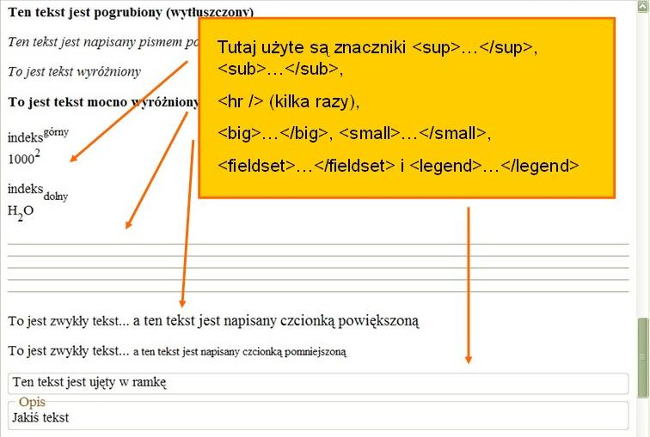

Zadanie4: Utwórz plik z poniższego tekstu. Dopisz znaczniki i atrybuty, tak aby otrzymać rozwiązanie pokazane na zrzucie.
Coś się dzieje dzisiaj z moją myszką /pogrubiony
Coś się dzieje dzisiaj z moją myszką /kursywa, rozmiar czcionki większy
Coś się dzieje dzisiaj z moją myszką /podkreślony<
Coś się dzieje z moją myszką /przekreślony, rozmiar czcionki=5
x2 /indeks górny, rozmiar czcionki = 4
H2O
Napis specjalny /więcej spacji

Zrzut
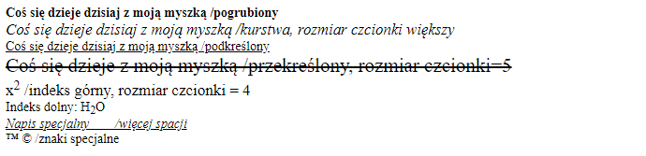
Zadanie5: Przygotuj poniższy plik. Tekstu nie musisz przepisywać, jest on zapisany w pliku tekstowym.
Użyj znaczników: akapitu wraz z wyrównaniem, stylu nagłówkowego wraz z wyrównaniem, linii, pobgrubień, podkreśleń, kursywy, znaków specjalnych.

Wskazówki do formatowania:
Akapity „Morze Śródziemne” i „Marako” są wyjustowane; „Turcja” – wyśrodkowany, „Egipt” – do prawej.
Tło jest w kolorze jasnoszarym.
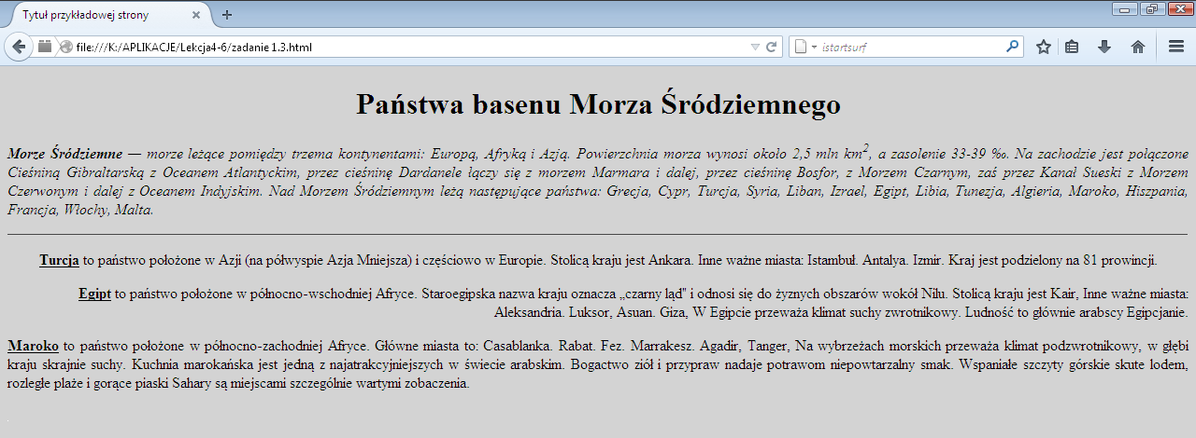
Zadanie 6.
Przygotuj poniższe tabele bez CSS-ów.
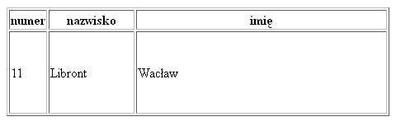
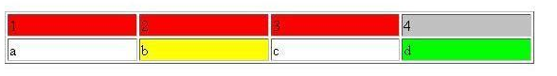
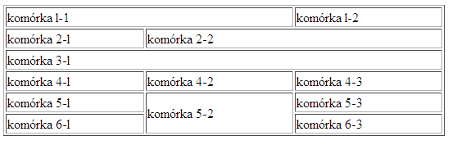
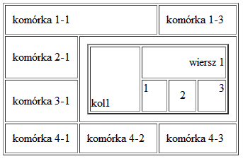

Zadanie 7.
Odpowiedz na pytania zawarte z pliku: pytania z egzaminów teoretycznych kwalifikacji E14.docx

